|  |
| --- |
| **ITU-R P.617-5 建议书**  **(08/2019)** |
| **超视距无线电中继系统设计**  **所需传播预测技术和数据** |
| **P 系列**  **无线电波传播** |

前言

无线电通信部门的作用是确保所有无线电通信业务，包括卫星业务，合理、公平、有效和经济地使用无线电频谱，并开展没有频率范围限制的研究，在此基础上通过建议书。

无线电通信部门制定规章制度和政策的职能由世界和区域无线电通信大会以及无线电通信全会完成，并得到各研究组的支持。

# 知识产权政策（IPR）

ITU-R的知识产权政策在ITU-R第1号决议引用的“ITU-T/ITU-R/ISO/IEC共同专利政策”中做了说明。专利持有者提交专利和许可声明的表格可从<http://www.itu.int/ITU-R/go/patents/zh>获得，该网址也提供了“ITU-T/ITU-R/ISO/IEC共同专利政策实施指南”以及ITU-R专利信息数据库。

|  |  |
| --- | --- |
| **ITU-R建议书系列**  （可同时在以下网址获得：<http://www.itu.int/publ/R-REC/zh>） | |
| **系列** | 标题 |
| **BO** | 卫星传输 |
| **BR** | 用于制作、存档和播放的记录；用于电视的胶片 |
| **BS** | 广播业务（声音） |
| **BT** | 广播业务（电视） |
| **F** | 固定业务 |
| **M** | 移动、无线电测定、业余无线电以及相关卫星业务 |
| P | **无线电波传播** |
| **RA** | 射电天文 |
| **RS** | 遥感系统 |
| **S** | 卫星固定业务 |
| **SA** | 空间应用和气象 |
| **SF** | 卫星固定和固定业务系统之间频率共用和协调 |
| **SM** | 频谱管理 |
| **SNG** | 卫星新闻采集 |
| **TF** | 时间信号和标准频率发射 |
| **V** | 词汇和相关课题 |

|  |
| --- |
| **注**：本ITU-R建议书英文版已按ITU-R第1号决议规定的程序批准。 |

电子出版

2022年，日内瓦

© 国际电联 2022

版权所有。未经国际电联书面许可，不得以任何手段翻印本出版物的任何部分。

ITU-R P.617-5 建议书[1]*

超视距无线电中继系统设计所需传播预测技术和数据

（ITU-R第205/3号课题）

（1986-1992-2012-2013-2017-2019年）

范围

本建议书包含用于超视距无线电中继系统规划的传播预测方法**。**

关键词

不规则/层反射、衍射、超视距、对流层散射

国际电联无线电通信全会，

考虑到

*a)* 对超视距无线电中继系统的合理规划而言，取得适当的传播预测方法和数据是必要的；

*b)* 可用来对影响超视距无线电中继系统规划的大多数重要传播参数进行预测的方法，已被制定出来；

*c)* 针对现有的测量数据，已经尽可能对这些方法进行了试验。这些方法显示：其结果的准确性与传播现象的自然可变性是兼容的，适合于系统规划中大多数已有的应用，

建议

在给出的相关参数范围内对超视距无线电中继系统进行规划时，应使用在附件1中提出的预测方法和其他技术。

附件1

# 1 引言

超视距无线电传播的唯一机理，是地表衍射和来自大气层无规律性的散射。这种机理永远发生在30MHz以上的频率。此外由于传导或层反射传播的偶发性，随着距离的增加和频率的提高，衍射信号很快衰减，不规则传播概率相对较小，最终长期的主要机理是对流层散射。这些机理都可用于建立“超视距”无线电通信。

由于这三种机理属不同类型，为了预测传输损耗和增强而分别对衍射、传导/层反射和对流层散射路径进行考虑是必要的。

本附件与超视距无线电中继系统的设计有关。本附件的一个目的是以简明的形式提供简单的方法，来预测基于对流层散射和传导/层反射而产生的总传输损耗在每年和最坏月份的分布，并且提供这些分布的有效距离的信息。本附件的另一个目的是提供可推荐用于超视距系统规划的其他信息和技术。

# 2 完整的数字产品

仅使用本建议书提供的文件版本。这些文件版本是本建议书的组成部分。表1给出了使用此方法的数字产品的详细信息。

表1

数字产品

| 文件名 | 参考 | 来源 | 纬度（行） | | | 经度（列） | | |
| --- | --- | --- | --- | --- | --- | --- | --- | --- |
| 第一行 （°N） | **间隔** （度） | 行数 | 第一列 （°E） | **间隔** （度） | 列数 |
| DN50.txt | 附件1的附件1 | P.452 | 90 | 1.5 | 121 | 0 | 1.5 | 241 |
| N050.txt | 附件1的附件1 | P.452 | 90 | 1.5 | 121 | 0 | 1.5 | 241 |
| “第一行”的数值是第一行的纬度。  “第一列”的数值是第一列的经度。最后一列同第一列数值相同（当360° = 0°），并提供简化差值。  “间隔”给出了行/列之间的纬度/经度。  这些文件包含在增补文件[R-REC-P.617-5-201908-I!!ZIP-E.zip](https://www.itu.int/rec/R-REC-P.617-5-201908-I/en)中。 | | | | | | | | |

# 3 衍射路径的传输损耗

对于只能略微超出视距的无线电路径，或者对于绕过障碍物或绕过多山地形的路径，衍射通常是决定场强的传播模型。在这些情况下，应采用ITU-R P.526建议书中描述的方法。

# 4 基于对流层散射的传输损耗分布

通过对流层散射方法接收的信号，既显示出快变化，又显示出慢变化。慢变化是因为折射条件在大气中的总体变化以及小尺度不规则性运动的快速衰落。小时中值传输损耗的分布可以清楚地描述慢变化。这种传输损耗近似于对数正态分布，其标准偏差在4 dB和8 dB之间，视气候因素而定。快变化在最长5分钟的时段内近似于瑞利分布。

超视距链路中，以对流层散射机制为主。在确定超视距链路几何分布性能时，正常情况是估算出小时中值传输损耗的分布为在50%以上的时间百分比内。

一项简单的半解析技术，在第4.1节中已有说明。这种技术用于预测在此范围内每年平均传输损耗的分布。一项把这些每年的平均时间百分比转换为最坏月份平均时间百分比的方法，在第4.2节中已有说明。附件1包括额外的论证资料。这些资料是关于传输损耗的季节变化和昼夜变化，还有与对流层散射路径和传输带宽有关的快速衰落频率。

## 4.1 平均年中值传输损耗分布

建议使用下面的逐步过程，来评估*p*时间百分比内不超过的平均年中值传输损耗*L(p)*。该过程需要的链路参数有大圆路径长度*d* (km)、频率*f* (MHz)、发射天线增益*Gt* (dB)、接收天线增益*Gr* (dB)、发射机水平角*t* (mrad)和接收机水平角*r* (mrad)。

步骤1：分别采用图1和图2中的数字地图，确定所涉及链路通用量的平均年海平面折射率*N*0和无线电折射指数递减率*dN。*按照第2节的规定，这些地图可以从ITU-R第3研究组网站以电子方式获得。

图1

平均年海平面折射率*N*0

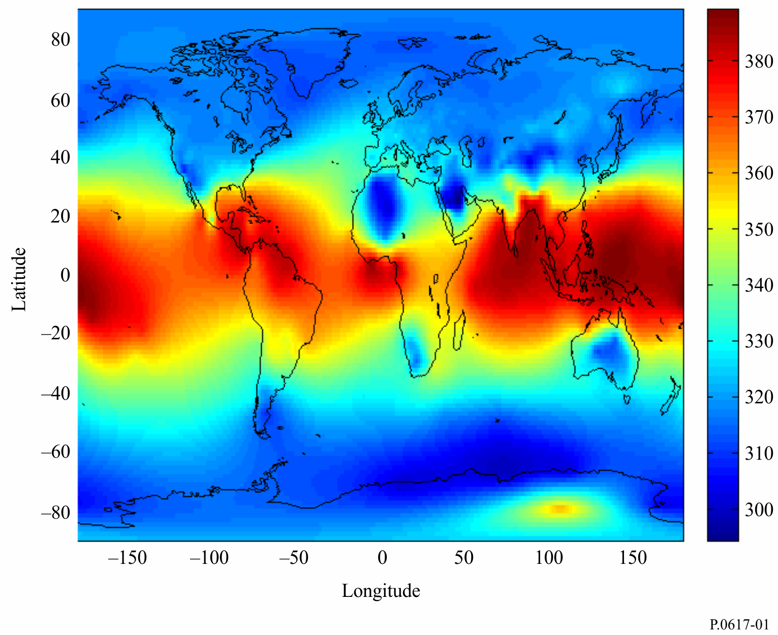

经度

纬度

图2

通过大气最低1 km的平均年无线电折射递减率*dN*



纬度

经度

步骤2：根据下式计算散射角 （角距离）：

(1)

其中*t*和*r*分别是发射机和接收机的水平角，且

(2)

其中：

*d*: 路径长度（km）

*a* 地球的半径6 370 km

*k*: 中值折射率条件下的有效地球半径因子（应使用*k* 4/3，除非已知一个更为精确的值）。

步骤3：根据下式估算孔径-媒质耦合损耗*Lc*：

(3)

其中*Gt*和*Gr*是天线增益。

步骤4：根据下式估算在*p*%时间百分比内不超过与对流层散射有关的年平均传输损耗：

 dB (4)

其中

 dB (5)

 (6)

 (7a)

可使用以下方程获得角β，

 (7b)

其中 和  (km) 分别为发射天线和接收天线的高度。

包括：

*hs*： 地球表面海拔高度（km）。

*hb*： 可根据不同的气候条件统计确定的垂直高度（km）。全球平均垂直高度可由*hb*=7.35 km定义并可供参考。

## 4.2 最坏月份平均中值传输损耗分布

为了与年平均传输损耗分布相一致，本分布最好用转换因子的方法从年平均分布来确定。程序如下：

步骤1：如果给出年度统计时间百分比，则根据ITU-R P.841建议书计算年度统计数据转换为对流层散射最坏月份统计数据的时间百分比。如果给出的是最坏月份的时间百分比，则需要反演计算。

步骤2：根据给定的时间百分比来计算最坏月份中值传输损耗，将给定的或已解决的年度统计时间百分比代入第 4.1节。

# 5 基于传导/层反射的传输损耗和增强分布

传导和层反射可能会导致信号增强，从而影响系统设计。以下计算与ITU-R P.2001-2建议书附件D中不规则层反射模型相同。

## 5.1 电波气候带占据主要路径的特性

计算穿过以下电波气候地带连续最长的两段距离：

*dtm*： 该路径上连续最长的陆地段（内陆或海岸）（km）；

*dlm*： 该路径上连续最长的内陆段（km）。

表2根据以上的分类描述电波气候地带的定义。

表2

电波气候地带

|  |  |  |
| --- | --- | --- |
| 地带类型 | 代码 | 定义 |
| 沿海地区 | A1 | 沿海和海滨地区，即邻海并相对平均海平面或水域高度100 米，但是离最近的海域不超过50 km。 |
| 内陆 | A2 | 除了以上定义为“沿海地区”的海岸和海滨地区之外的所有的陆地。 |
| 海洋 | B | 海、海洋和其他大面积水域（例如直径至少为100公里的水域）。 |

大面积内陆水域

大面积内陆水域视为B地带，面积不能少于7800 km2，但是不包含河流。内陆这种面积的水域属于海洋类地带，即这个区域的90%平均水平面海拔低于100米。不符合标准的岛屿在水域计算时应归类为内陆。

大面积内陆湖和湿地

超过7 800 km2的大面积内陆地区包含许多小湖泊或者河流网络应被主管部门定义为沿海地区A1。如果这个地区构成有超过50%的水，90%的土地在平均水平面100 m以下。

属于 A1的气候带、大面积内陆水域和大型湖泊和湿地，很难界定清楚。因此，国际电联无线电通信局（BR）提请主管部门对这些在他们领土边界内，并希望能够归类到以上范围的那些区域进行登记。相反地，缺少注册信息的所有土地将被归为 A2气候带。

出于参考目的，可以采用国际电联数字化世界地图（IDWM）中包含的海岸等值线，这些等值线可从无线电通信局获取：<https://www.itu.int/pub/R-SOFT-IDWM>。

## 5.2 传导点入射

计算最长内陆部分路径的参数：

 (8)

计算参数μ1，其特征为陆地上路径的度数，表示为：

 (9)

其中μ1的数值应该限于μ1 ≤ 1。

计算参数μ4表示为：

 (10)

其中φ*mn*是路径中点纬度。

不规则传播的点入射β0(%)，路径的中心位置现表示为：

 (11)

## 5.3 不规则传播机制的场所屏蔽损耗

发射机和接收机水平仰角的校准：

 (12)

 (13)

其中*dlt*、*dlr*（km）为终端到地平线的距离。LoS路径距离设定为到最大刀形损耗点的距离。

天线和不规则传播机制之间与场所屏蔽相关的损耗计算如下。

发射机和接收机水平仰角的修正：

 mrad (14)

 mrad (15)

发射机和接收机的场所屏蔽损耗的传导：

dBθ*st*>0 (16)

 dB 否则 (17)

dBθ*sr*>0 (18)

 dB 否则 (19)

## 5.4 海平面上的传导耦合校准

获取每一个终端在另一终端方向上到海洋的距离：

*dct* =海岸至发射机的距离               km (20)

*dcr* = 海岸至接收机的距离                km (21)

除了以下条件组合之外，发射机和接收机、*Act*和*Acr*海平面上传导耦合校准均为零：

 dB

假设（ω≥ 0.75）)、（*dct* ≤ *dlt*）、（*dct* ≤ 5 km） (22)

dB否则 (23)

 dB

假设（ω≥ 0.75）)、（*dcr* ≤ *dlr*）、（*dcr* ≤ 5 km） (24)

 dB 否则 (25)

其中ω是高于海平面路径的部分因数，*hts*、*hrs*为发射机、接收机海平面平均值以上的高度。

## 5.5 不规则传播机制的耦合损耗总和

天线和不规则传播机制之间的耦合损耗总和计算如下：

 dB (26)

*Alf*是根据经验对因为传导传播的波长提高而引起的衰减的修正：

 Db 若 *f*< 0.5G Hz (27)

 dB 否则 (28)

## 5.6 与角距相关的损耗

在不规则传播机制中特有的角度衰减：

 dB/mrad (29)

发射机和接收机水平仰角的调整：

 mrad (30)

 mrad (31)

调整总的路径角距：

 mrad (32)

与角距相关的损耗：

 dB (33)

## 5.7 与距离和时间相关的损耗

不规则传播机制的损耗取决于大圆的距离和时间百分比，计算如下。

调整距离地形粗糙因数：

 km (34)

地形粗糙因数：

*hm*>10 m (35)

 否则 (36)

其中*hm*为附件2中给出的路径粗糙参数。

路径几何校准参数：

 (37)

若α < −3.4，设α = −3.4

路径几何参数：

 (38)

若μ2 > 1，设μ2 = 1，*hte*、*hre*为附件2中给出的发射机、接收机在光滑表面以上的高度。

根据路径的一般位置和特定性质调整的与不规则传播相关的时间百分比：

 % (39)

与时间相关的损耗要求的指数：

 (40)

与时间相关的损耗：

 dB (41)

其中*q*=100-*p*。

## 5.8 传导相关的基本传输损耗

不规则传播相关的基本传输损耗由下式：

 dB (42)

# 6 总传输损耗的评估

总传输损耗的评估对动态范围的计算，要求对较低时间百分比分布的评估，不能假定纯对流层散射。不超过特别小的时间百分比的传输损耗值由不规则传播机制确定。对流层散射和传导/层-反射传播机制在很大程度上是相关联的，并且在这些时间百分比上与功率方式组合。这两种机制的基本传输损耗可以结合起来，用方程（4）和（42）给出总损耗。

$L\left(p\right)=-5log⁡\left({{10}^{-0.2L_{bs}}+10}^{-0.2L_{ba}}\right)$ dB (43)

# 7 分集接收

对流层散射传播方式的深度衰落，严重降低了使用这种传播模式的系统的性能。可以通过分集接收来降低这种衰落的影响。分集接收使用两个或两个以上的信号。由于散射路径或频率的差异，这些信号的衰落或多或少是独立的。另外，已知空间分集、角度分集或频率分集的应用，可以降低超过大传输损耗的时间百分比。但是，角度分集有与垂直空间分集同样的效果，而且更经济。

## 7.1 空间分集

使用水平的还是垂直的空间分集，取决于哪一种对于所涉位置最方便。频率超过1 000 MHz的水平和垂直方向上适当的分集间隔*h*和*v*由以下经验关系式给出：

                m (44)

                m (45)

其中*D*是以米为单位的天线直径，*Ih* 20 m和*Iv* 15 m分别是水平和垂直方向的经验标长。

## 7.2 频率分集

对宜应装备频率分集的设施而言，频率超过1 000 MHz的适当的频率间隔*f* (MHz)由以下关系式给出：

 MHz (46)

其中：

*f*: 频率（MHz）

*D*: 天线直径（m）

: 由等式(1)获得的散射角（mrad）

*Iv*: 15 m，前面提到的标长。

## 7.3 角度分集

在垂直方向有一定间隔的两个或两个以上的天线馈源若可共用一个反射器，亦可采用垂直角度分集。由此形成具有垂直间隔的不同的常见体，类似于垂直空间分集情况。在近似对称的路径上，要求角度间隔 *r*具有与等式(45)中的垂直间隔*v* (m)相同的作用：

(47)

其中*d*是路径长度（km）。

# 8 站址的影响

传输链路场地的选择，需要谨慎一些。天线波束不能被附近的物体所阻碍，且天线应指向略高于地平线的位置。精确的最佳仰角是路径和大气条件的函数，但是它应位于地平线之上大约0.2至0.6波束宽度的范围内。

将天线增益为53 dB的波束从两个均为300 km之外的2 GHz发射机的大圆水平方向移开，以这种方式所做的测量显示，接收功率在降低率为9 dB每度。与此同时，在头三度内，在水平和垂直两个方向还伴随着散射角的增加，在范围相当宽的时间百分比内每一路径均如此。

附件1的  
后附资料1  
  
额外的支持材料

# 1 传输损耗的季节变化和昼夜变化

在温和气候下，传输损耗每年变化，每昼夜变化。每月中值损耗趋向于冬天高于夏天。在150 km至250 km的陆上路径，该范围是10至15 dB，但随着距离增加而减小。在位于欧洲的那部分俄罗斯联邦领土上进行920 km路径和800 MHz的测量结果显示：夏季中值和冬季中值之间只有2 dB的差别。夏季里的每昼夜变化是最常提到的，对于100至200 km的陆上路径上，该范围是5至10 dB。最大的传输损耗发生在下午，最小的发生在凌晨。海上路径比陆上路径更可能被超折射和架空层所影响，因此变化更大。在海洋区，这种现象也可能发生在地势较低的平坦海岸地区。

在炎热的沙漠气候下，衰减在夏季达到最高值。当每昼夜变化非常大时，中距路径每月中值在每年的变化超过20 dB。

在赤道气候下，每年和每昼夜的变化总体上不大。

在季风气候下所进行的测量（塞内加尔、巴巴多斯）结果显示：*Ns*的最大值出现在潮湿季节，但最小衰减出现在潮湿季节和干燥季节之间。

# 2 对流层散射路径上快速衰落的频次

快速衰落在较低频率上每分钟几次，在UHF波段每秒钟几次。一些各式各样互不相干的成分叠加在一起，会形成一种幅度呈瑞利分布的信号。当对这种分布进行最长5分钟的分析时，就会发现情况差不多如此。如果其他类型的信号在接收信号中成为显著部分，则要修正这种分布。当锋面骚扰通过链路时，会出现突发的深度快速衰落。来自航空器的反射可产生明显的快速衰落。

已经根据时间自相关函数对快速衰落的频次进行了研究。这种函数提供了一种短时间内的“平均衰落频次”，在这段时间内信号是稳定的。研究发现，平均衰落频次的中值与路径长度和载频几乎是成比例地增加，并随着天线直径的增加而略有下降。

测量结果显示，当小时中值传输损耗大于长期中值传输损耗时，衰落的速度是最快的。总体上，已经发现：在长期中值以下时衰落率随着传输损耗的减小而减小。最低衰落率发生在波导传输占主导地位的情况下

小时中值传输损耗值大于长期中值时的最快衰落是非常重要的，为数不多的测量（在2 GHz）给出的中值衰落率为20至30次衰落每分钟。

# 3 可传输带宽

引起散射传播的各种不连续性产生可能在数量和传输时间上变化的传播路径。因此，两个相邻频率的传输系数不是全部相关的。这种情况导致了发射信号的失真。传输带宽就是发射信号对这种现象所造成的失真所能接受的范围内的带宽。因此，带宽取决于发射信号的情况（多路电话、电视图像等），还取决于信号所能容忍的失真。法国进行的研究显示：

– 逐渐增加的天线增益将可传输带宽拓展到了增益衰落也在增加的程度（如超过大约30 dB的增益）；

– 在其他各点都相同的情况下，可传输带宽取决于大气结构，因此取决于本建议书所讨论的气候区；

– 随着距离增加，可传输带宽变得越来越窄，但是它受一种法则的制约。这种法则对所有气候不是相同的；

– 当存在正的离去角时，可传输带宽变得越来越窄；当离去角为负时，则越来越宽。

附件1的  
后附资料2  
  
有效高度和路径粗糙参数

以下模型与ITU-R P.2001-2建议书中第3.8节的有效高度和路径粗糙度参数相同。

计算相对于光滑表面适合剖面的发射机和接收机高于地形的有效高度，如下。

计算发射机和接收机路径终点光滑表面顶点最初的临时值如下：

 (48)

 (49)

 m amsl (50)

 m amsl (51)

其中*di*是第*i*个剖面点发射机发射的距离(km)，*hi* 是第*i*个剖面点在海平面以上的高度(m)，*i*为1, 2, 3 ... *n*的剖面点指数，*n*为剖面点的个数。

假设，*hstip*重新计算如下：

$h_{stip}=h_{ts}-1$ m amsl (52)

其中*hts=h1+htg*, *htg* 为发射电子中心的高度。

假设，*hsr*重新计算如下：

$h_{srip}=h_{rs}-1$ m amsl (53)

其中*hrs=hn+hrg*，*hrg* 为接收天线在地面以上的高度。

最小二乘回归拟合的斜率由*mses*给出:

 (54)

发射机和接收机天线高于光滑表面的有效高度由以下给出：

 (55)

 (56)

计算路径粗糙参数由以下给出：

 (57)

其中剖面指数*i*取值包括所有从*ilt*到*ilr*的值。*ilt*和*ilr*是发射机和接收机水平距离的剖面指数。

______________

1. * 无线电通信第3研究组于2022年根据ITU-R第1号决议对此建议书进行了编辑性修正。